诚信应考,考试作弊将带来严重后果！
_____________ ________
…

姓名 学号
学院 专业班级 座位号
( 密 封 线 内 不 答 题 )
……………………………………………………密………………………………………………封………………………………………线……………………………………线………………………………………

华南理工大学期中考试
《工科数学分析》2020—2021学年第一学期期中考试卷
注意事项：1. 考前请将密封线内填写清楚；
2. 所有答案请直接答在试卷上；
3．考试形式：闭卷；
4. 本试卷共 4个 大题，满分100分， 考试时间90分钟。
题 号 | 一 | 二 | 三 | 四 | 总分
得 分
- 计算题（3小题，每小题12分，共36分）
得分

1. 设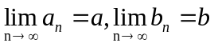，求证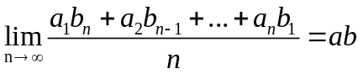
证明：（1）由知道，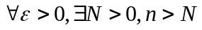时，有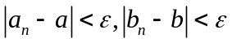，且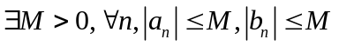 ……2分
（2）利用
（3）
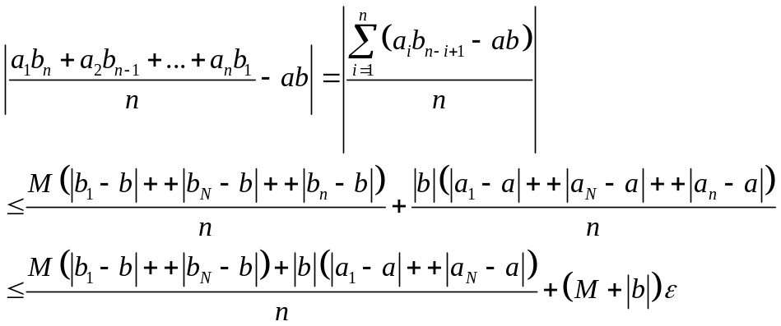
（4） 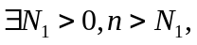有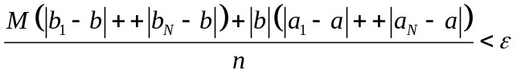，
从而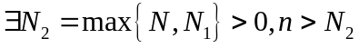时，有
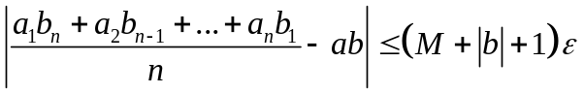 ……..10分
故， ……12分

2. 求极限 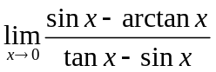。
解：
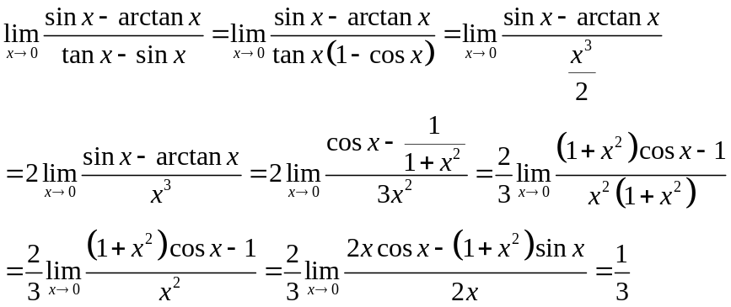 ……6分
……12分
3. 设曲线的参数方程为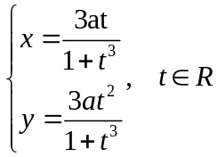，求.

解：（1） 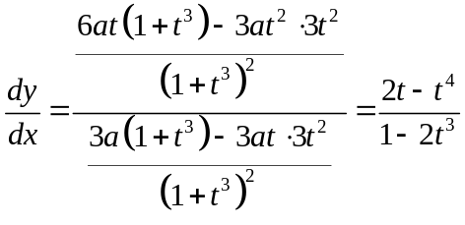 ……4分
（2） 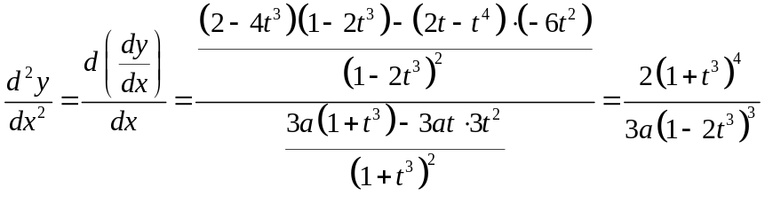 ……12分

二、解答题（2小题，每小题12分，共24分）
得分

1. 设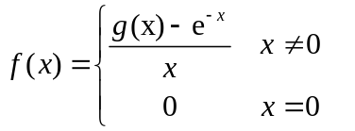，其中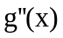连续，且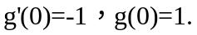求(1) （1）求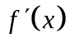;(2)讨论在实数上的连续性。

解：（1）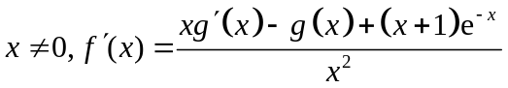 ……2分
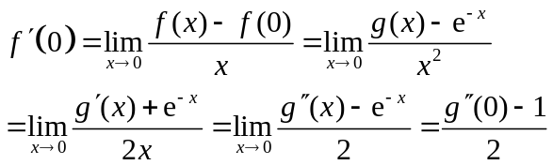 ……6分
（2）连续。 ……8分
（3）
即在连续。
故在实数上连续。 ……12分

2. 设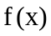是[0,1]上的二阶可导函数，且满足条件设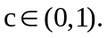
(1)写出f(x) 在x=c处带拉格朗日余项的一阶泰勒公式。
(2)证明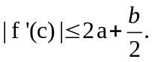
证明：（1）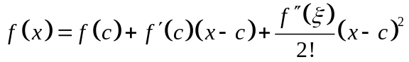，介于和之间。……2分
（2）将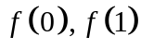在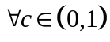处作一阶Taylor展开
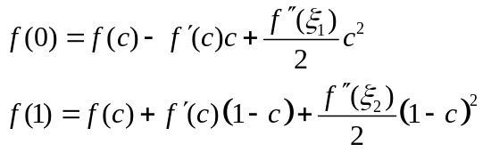 ……6分
其中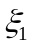介于和之间，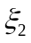介于和之间。
将上两式相减,得到

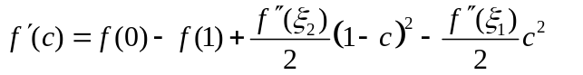 ……8分
由于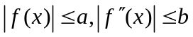
所以
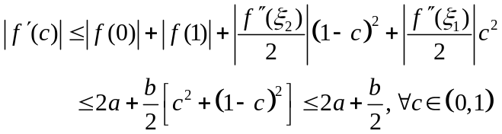
……12分
三、证明题（2小题，每小题15分，共30分）
得分

1. 设函数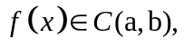，且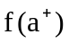与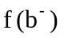都存在，证明：在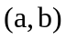上一致连续。

证明：令
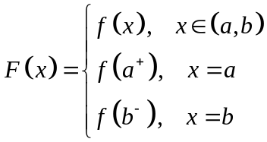 ……5分
则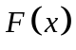在上连续，利用Cantor定理，从而在上一致连续。 ……10分
于是在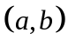内一致连续，而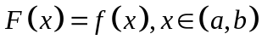
故，在上一致连续。 ……15分

2. 证明: 设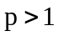为实数， 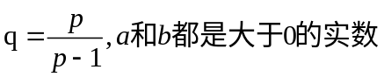。求证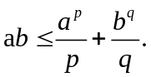
证明：（1）令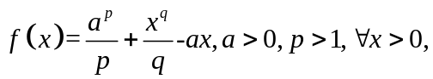，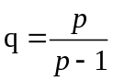，从而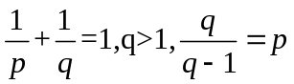 ……2分
（2）令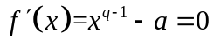，解得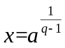，又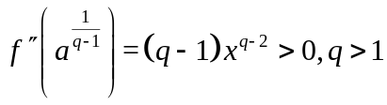
所以，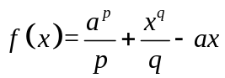在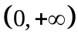内，在取得极小值，……10分
即，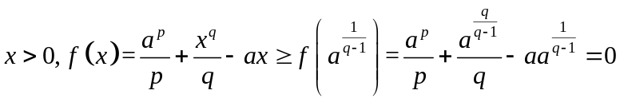
所以，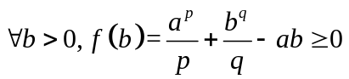
即， ……15分

四、应用题（本小题10分）
得分

设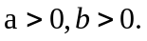 在椭圆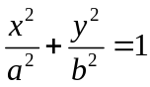的第一象限中求一点，使得该点处的切线、椭圆及两坐标轴所围图形的面积最小。
解：（1）设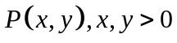，在方程两边同时对求导，得到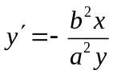，
从而，椭圆在点的切线方程为：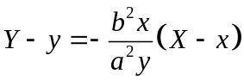，切线与坐标轴的交点为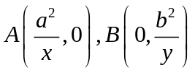，从而三角形的面积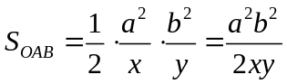 ……2分
（2）要求在椭圆的第一象限中求一点，使得该点处的切线、椭圆及两坐标轴所围图形的面积最小，即，求三角形的面积
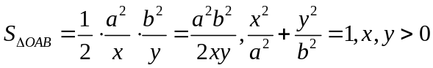最小，
即，求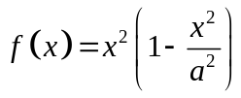在上的最大值。 ……4分
（3）令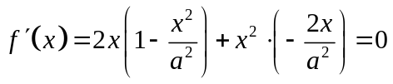，得到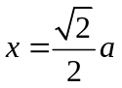，（唯一） ……8分
又根据实际意义，所求的图形面积最小存在，故在椭圆的第一象限中所求一点为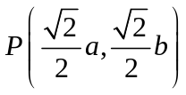 ……10分

